**Упражнения на формирование зрительно – двигательной координации.**

***«Муха»***

**Ход занятия.** Для занятия понадобятся карточки в крупную клетку, которые окрашены в разные цвета. На центральной клетке изображена муха. В качестве фишек можно использовать вырезанные из картона фигурки мух.

Варианты:

Учитель начинает рассказывать сказочную историю: «Сидела муха в своем домике, а потом решила выползти погулять. Сначала она переместилась на одну клеточку влево, потом – на одну клеточку вниз…». Учитель говорит, в каком направлении и на какое количество клеток муха передвинулась. Потом спрашивает у детей, на клеточку какого цвета попала муха (или между какими клетками оказалась). Правильный ответ поощряется.

Учитель может предложить детям не передвигать фишку – муху, а только глазами **прослеживать ее путь.**

**Проведи линии по точкам, не отрывая карандаша от бумаги.**

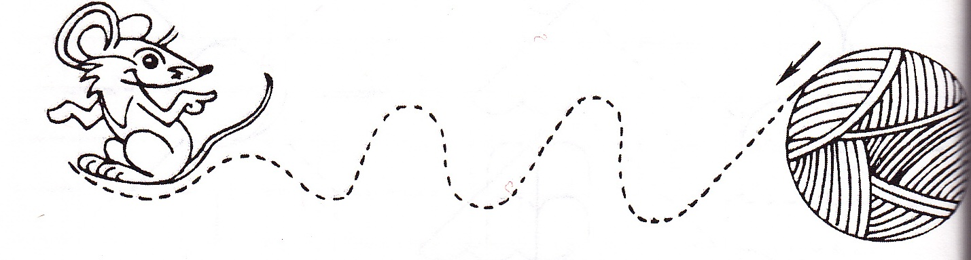

**Нарисуй такую же фигуру.**

